GIỚI THIỆU SÁCH THÁNG 2
NĂM HỌC 2023-2024
Chủ điểm: Mừng Đảng- Mừng xuân
Tên sách: Quê nội
Tác giả: Võ Quảng STK: 4771
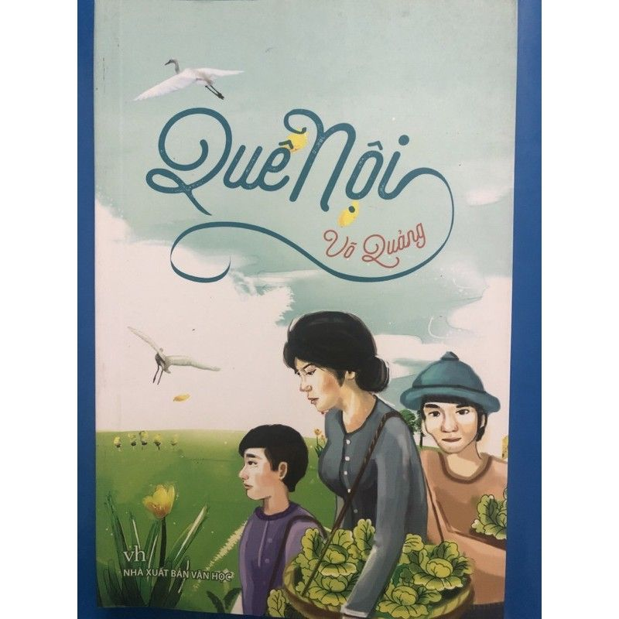
“Quê nội” là một tác phẩm mang đậm phong vị đất và người xứ Quảng. Võ Quảng viết “Quê nội” từ năm 1961 đến 1974, phải mất 13 năm mới hoàn thành gần 400 trang sách.
Quê hương là gì hở mẹ
Mà cô giáo dạy phải yêu
Quê hương là gì hở mẹ
Ai đi xa cũng nhớ nhiều?” - Đỗ Trung Quân-
Chẳng biết từ khi nào mà hai tiếng “Quê hương” dã đi sâu vào tiềm thức và trái tim của mỗi chúng ta như một lẽ tự nhiên vốn có. Phải chăng sự đánh thức tâm hồn ấy bắt nguồn từ câu hát ru nhẹ nhàng của bà, của mẹ hay từ chính những trang sách mang bóng dáng tuổi thơ. “Quê nội” là một truyện ngắn như thế, sinh dộng mà cũng thật gần gũi, tha thiết. Võ Quảng – nhà văn nổi tiếng cùng những sáng tác cho thiếu nhi đã gửi vào tác phẩm những kí ức đẹp về thời thơ ấu, quê hương và Cách mạng một cách đầy hấp dẫn, thú vị.
“Quê nội” là một tác phẩm mang đậm phong vị đất và người xứ Quảng. Võ Quảng viết “Quê nội” từ năm 1961 đến 1974, phải mất 13 năm mới hoàn thành gần 400 trang sách.
“Quê nội” nằm trong số ba tác phẩm của Võ Quảng giúp nhà văn nhận được Giải thưởng Nhà nước năm 2007. Cuốn sách được NXB Văn học tái bản năm 2015, dày 334 trang, khổ 13,5 cm x 20,5 cm.
Nội dung của truyện được chia làm 2 phần chính: Phần 1 gồm 12 chương và phần 2 gồm 9 chương.
Tác phẩm “Quê nội” tác giả Võ Quảng dẫn người đọc trở về làng Hòa Phước bên sông Thu Bồn đất Quảng Nam. Từ trang đầu tiên âm thanh rộn rã của văn học thiếu nhi đã vang lên! Các nhân vật của cuốn sách như anh Bốn Linh, ông Kiếm Lài, bà Hiến, thầy Lê Hảo, ông Tư Đàm, chú Năm Mùi, ông Bốn Rị, dượng Hương Thư… đã hiện ra rất sinh động không phải bằng một bản lý lịch hay một phác họa chân dung mà bằng tiếng Gà Gáy! Tác giả Võ Quảng đã miêu tả âm thanh tiếng gà gáy và dáng điệu của từng chú gà đủ vẻ khác nhau tủy theo tính cách của các gia chủ.
Ở tác phẩm “Quê nội” giọng văn kể chuyện dân gian cho trẻ em là một dòng văn giầu cảm xúc chảy xiết dào dạt như nước sông Thu Bồn. Cách nhìn của tác giả với các loài vật quen thuộc như con gà, con chó, con trâu Bỉnh đến các vật vô tri mái nhà, mái chùa, vườn cây, nong tằm chín vàng rộ, bãi dâu xanh mướt, vạn thuyền trên bãi, chòm đa Lý, rồi thác lớn, rừng sâu, núi cao… tất cả đều thân thiết trìu mến mang hồn thiêng của thiên nhiên huyền thoại. Tình yêu quê hương của Võ Quảng đã hiện ra thành những câu văn khúc chiết trong sáng làm cho Quê nội của Võ Quảng trở nên gần gũi với mọi người đọc dù là họ là người quê vùng nào trên cõi đất này. Nhà văn Đoàn Giỏi tác giả Đất rừng phương Nam đã viết: “Xã Hòa Phước của tỉnh Quảng Nam, bối cảnh chính của tác phẩm Quê nội, một nơi tôi chưa hề tới hiện ra trong tôi như một nỗi nhớ. Tôi như gặp lại-nói theo kiểu người xưa - một quê hương tiền kiếp, như thế kiếp trước tôi đã từng sống ở đó, lớn lên và chết ở đó một lần rồi.”(3)
Đọc “Quê nội”, ta được hiểu Cách mạng tháng Tám ở một vùng quê Quảng Nam thông qua câu chuyện của chú Hai Quân (có con trai là cậu bé Cù Lao). Trước năm 1945, chú Hai Quân một người nghèo khổ làm chân phục dịch cho bọn cường hào ở làng. Do bị áp bức cùng khốn Hai Quân phải bỏ làng đi. Sau Cách mạng tháng Tám, chú Hai Quân đã trở về làng đoàn tụ với bà con và rồi Cù Lao (cậu bé ban đầu bị gọi là mọi biển) đã trở thành người bạn thân thiết của cậu bé Cục người làng Hòa Phước. Hai thiếu niên nhân vật chính của cuốn sách đã trải qua những cuộc phiêu lưu thử thách sôi động trong những năm tháng 1945, 1946.
Người đọc hôm nay, nhất là những bạn sinh ra trong thời đất nước thống nhất hòa bình sẽ khó hình dung giai đoạn lịch sử: Toàn dân đánh ba thứ giặc: Giặc đói, Giặc dốt và Giặc ngoại xâm. Đọc Quê nội các bạn sẽ được biết những cảnh đánh giặc đó là như thế nào.
Các bạn sẽ được dẫn về một thời lạ lùng: người thày (thiếu niên) phải đi đến tận nhà người học (là người lớn tuổi, người già) để vận động người ta học chữ quốc ngữ (a, b, c…). Chúng ta sẽ được đọc một đoạn văn chú bé Cục dạy bà Hiến (một người phụ nữ nghèo khổ trong làng) học chữ quốc ngữ. Đó là một đoạn văn rất thú vị, ai đọc rồi cũng phải nhớ đời, hơn thế nữa những ai muốn tìm hiểu văn hóa đại chúng Việt Nam giai đoạn đầu thế kỷ XX cũng có thể thấy ở đoạn văn này những ý nghĩa sâu sắc.
Đọc “Quê nội”, người đọc sẽ có một dịp được hiểu biết về nghề trồng dâu nuôi tằm, nghề làm đường, nghề hàn nồi bịt bát, nghề cạo đầu ở làng quê… Người đọc sẽ được trải nghiệm cảnh vượt thác xuống ghềnh vô cùng mạo hiểm của những người theo bè gỗ từ rừng thượng nguồn miền núi Quảng Nam về miền hạ lưu sông Thu Bồn.
Nhà văn Võ Quảng ông đã viết “Quê nội” với một tấm lòng yêu trẻ em, gửi gắm thế hệ tương lai của đất nước. Ông đã viết tác phẩm “Quê nội” bằng cả tất cả nhiệt thành từ trái tim của mình.
Cuốn sách không chỉ là tác phẩm dành cho trẻ em, mà có lẽ những người lớn từng trải nếu có dịp đọc sẽ nhận thấy từ cuốn sách này những tình cảm và nhận thức có ý nghĩa cho cuộc sống hiện tại.
Tổ CTTV

